南京邮电大学国际合作交流处外汇核算办法

为满足我校涉及外汇业务的管理及报销需要，进一步方便全校师生的外汇报销，完善外汇报销的管理制度和核算流程，提高我校财务管理水平，根据相关规定，由国际处、财务处联合制定本核算办法。

外汇核算总体分为有人民币交易记录和无人民币交易记录两种形式，具体情况见细则补充。
- 有交易记录，且能提供对应人民币结算金额的，按照实际产生的人民币核算。
- 无对应人民币结算金额的，请老师自行查询交易当天（出国补助，按出国期间）的中国银行外汇牌价（https://srh.bankofchina.com/search/whpj/search_cn.jsp ）公布的汇率，打印截图并签字负责其真实性。财务按照中行折算价核算。

中国银行外汇牌价示例：

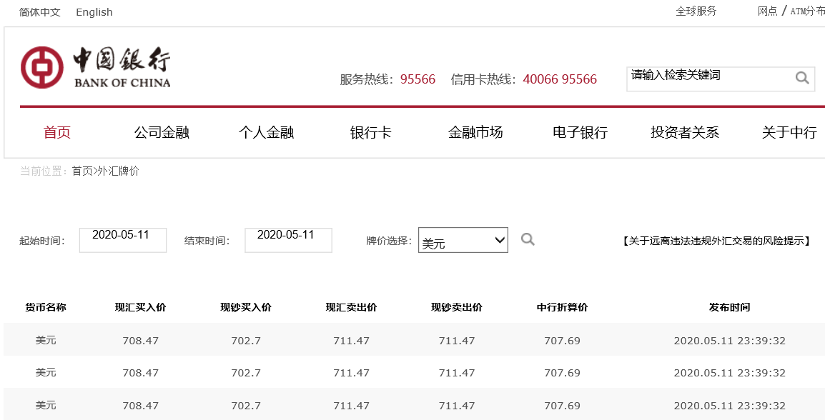

本办法即日起开始执行，请全校师生知悉。

南京邮电大学国际合作交流处
2020年7月1日

细则补充：
- 出国补助，按照出国期间中国银行外汇牌价的中行折算价提供汇率。
- 有信用卡支付记录，且信用卡出账账单显示所付外币对应的人民币记录，按照实际还款的人民币核算。
- 有银行卡支付记录，且有自动换汇记录的，按照银行提供的相应自动购汇的人民币核算。
- 有银行卡支付记录，但无银行提供的相应人民币记录，按照支付当日的中国银行外汇牌价的中行折算价提供汇率。
- 出国前在银行购汇的，按照银行提供的购汇单汇率核算，但只能报销小于购汇金额部分的发票，超出购汇金额部分，需提供银行支付记录。
- 无银行卡支付记录，按照发票当日的中国银行外汇牌价的中行折算价提供汇率。
- 学生出国期间的小额发票（金额小于500元人民币），如用餐和交通发票，统一按照出国期间中国银行外汇牌价的中行折算价提供汇率。
- 在中国银行网站无法查到的小币种汇率，无法提供支付当日汇率，只能提供其他网公布的实时汇率。
以上所有汇率文件，请自行提供证明材料。

